Juan Moreno Díez

**ESTUDIO PREVIO SESIÓN 3**

Divisor de tensión

**a.** **Vout = 0.909 V** **I = 0.001934 A**

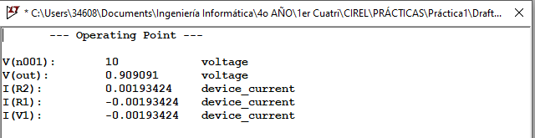

**b.** V = I * R -> 10 = I * 5170 -> **I = 0.001934 A**

Vout = V * R2 / R1 + R2 -> Vout  = 10 * (470 / 470+4700) -> **Vout = 0.909 V**

Comprobamos que los valores coinciden con los de la simulación.

Divisor de corriente

**c.** I1 = I2 + I3 -> V1-Vout / R1 = I2 + I3 -> 10-0.47/4700 = 0.001 + I3

Vout en este caso valdría -> 470 * 0.001 = **0.47 V**

-> 0.002027 = 0.001 + I3 -> **I3 = 0.001027** | Tenemos que V3 = V2 y por lo tanto podemos averiguar cuanto valdría R3 -> R3 = 0.47 / 0.001027 -> aproximadamente **457,64 Ω**

**d.** P = R * I^2 -> P = 457,64 * 0.001^2 -> **P = 0.00045 W**

**e.** 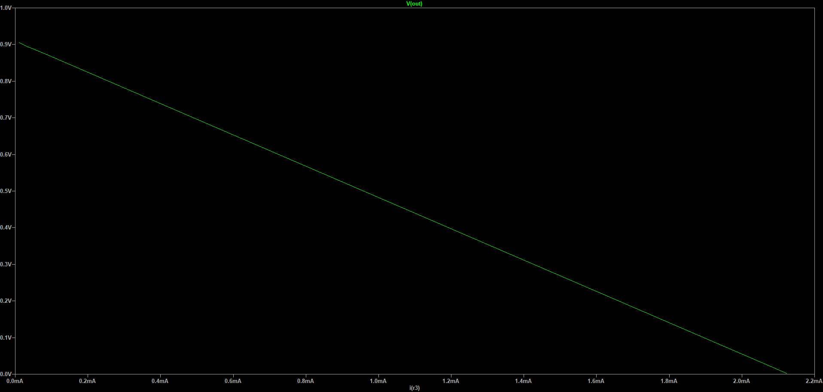

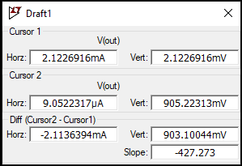

**Vth = 2.12 mV**

**In = 2.12 mA**

Obtenidos mediante simulación, variando los valores de la resistencia R3.

**f.** LNK: I1 = I + I2 🡪 Vs-V/R1 = I + V/R2

Vs/R1 – V/R1 = I +V/R2 🡪 Vs /R1-I = V/R1 +V/R2 🡪 Vs/R1-I = R1*V+R2*V/R1*R2 🡪 V*(R1+R2)/(R1*R2) =Vs/R1-I 🡪 V(R1+R2) = R1*R2(Vs/R1-I) 🡪 V = (R1*R2)/(R1+R2)*(Vs/R1-I)

V(I) = Vth – Req*I 🡪 Vth = R2/(R1+R2)Vs 🡪**Vth = 0.9V**

Req = R1*R2/(R1+R2) 🡪 **Req = 427.7Ω**

In = Vth/Req 🡪 **In = 0.0021A**

Como podemos observar, los valores calculados teóricamente, coinciden con los obtenidos en la simulación.

**MONTAJE EXPERIMENTAL**

**a.** Mida las resistencias con valores nominales de 470 Ω y 4.7 kΩ utilizando el polímetro del laboratorio en modo ohmímetro (Ω) y anote sus valores reales. Calcule el error cometido por el fabricante sobre su valor nominal como:

Error(%) = |ValorReal * ValorNominal| / ValorNominal

Error(470Ω) = 100 * (|468-470|) / 470 = 0.425% de error.

Error(4.7kΩ) = 100 * (|4690-4700|) / 4700 = 0.2127% de error.

**c.** Valor de Vout = 0.915V 🡪 Coincide con los valores calculados teóricamente y simulados.

**d.** Valor de Vout = 0.91 🡪 El valor no varía casi, esto se debe a que estamos trabajando en corriente continua y el condensador no altera el comportamiento del circuito.

**e.** Vout(100Ω) = 0.167V | Vout(220Ω) = 0.302V | Vout(1kΩ) = 0.621V | Vout(2.2kΩ) = 0.752V | Vout(4.7kΩ) = 0.817V | Vout(10kΩ) = 0.853V | Vout(22kΩ) = 0.871V

El valor de Vout de 470Ω, no lo pudimos calcular ya que solo disponíamos de una resistencia de ese valor, y ya hacía falta para montar el circuito.

I(100Ω) = 0.00167A | I(220Ω) = 0.001372A | I(1kΩ) = 0.000621A | I(2.2kΩ) = 0.000341A | I(4.7kΩ) = 0.000173A | I(10kΩ) = 0.0000853A | I(22kΩ) = 0.0000395A

**f.**

**EjeX = I(A)**

**EjeY = Vout(V)**

Podemos observar que el “punto de corte”, ya que no llega a cortar, pero el valor más aproximado seria Vth = 0.871V aproximado 0.9V e In se acerca a 0.0018A, que sería lo más aproximado a 0.0021A de los valores teóricos y simulados.

Req = Vth / In = 457.32Ω aproximadamente, los valores han podido variar por el margen de error del laboratorio.

**g.** Aplicamos la fórmula P = I^2 * R para cada resistencia y su valor de la intensidad, obtenemos la siguiente gráfica.

**EjeX = R(Ω)**

**EjeY = P(W)**

La resistencia de valor 220 ohmios es la que proporciona mayor valor de potencia. Se debe a que es el valor de intensidad que mayor proporciona. Cada valor que baja la intensidad, la potencia también baja, ya que al estar multiplicando por un valor cada vez más pequeño(y encima elevado al cuadrado), el valor de la potencia disminuye.